Étape de Configuration

1 créer la bd.

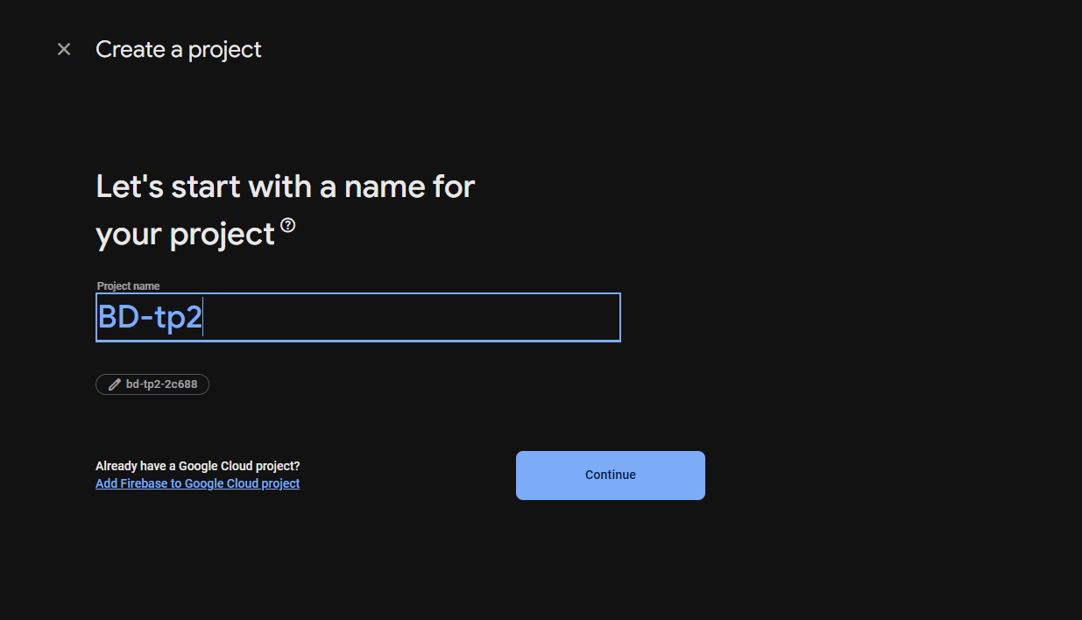

2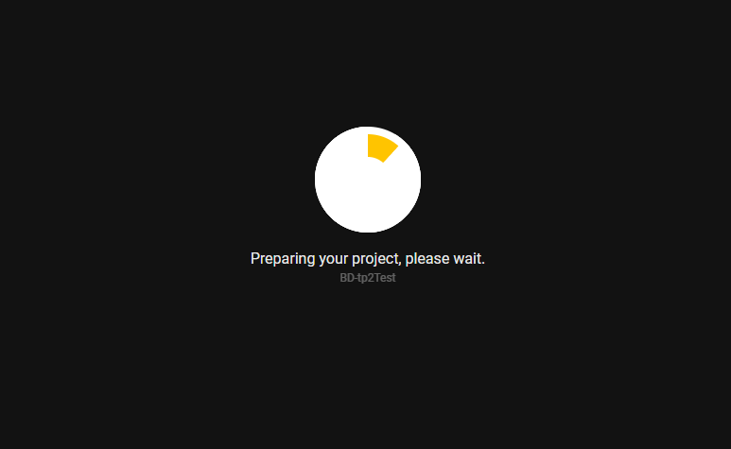

3

3.Ajouter le fichier json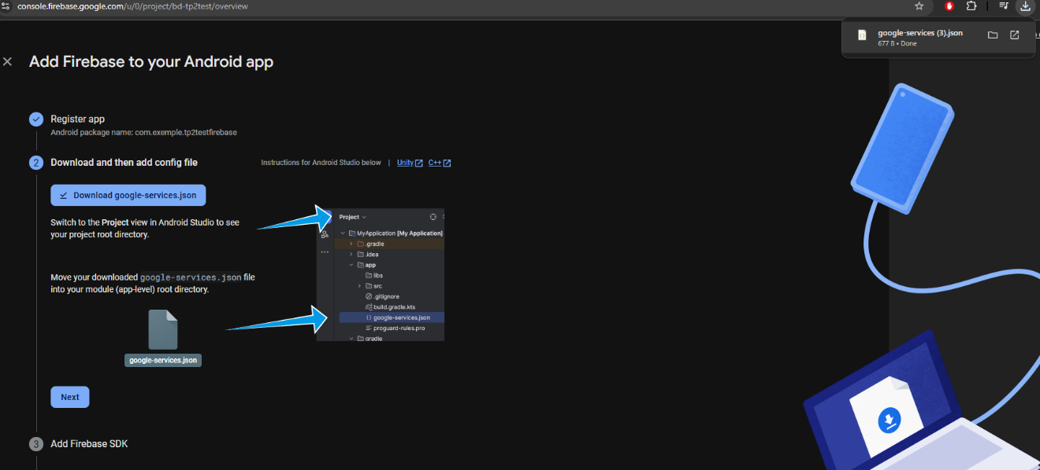

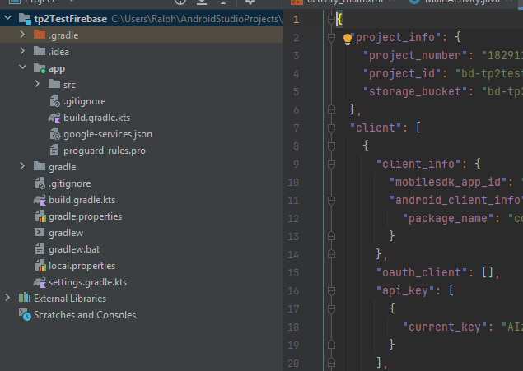

4. Ajouter les dependecies

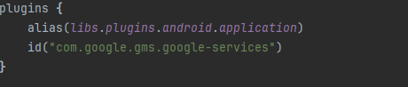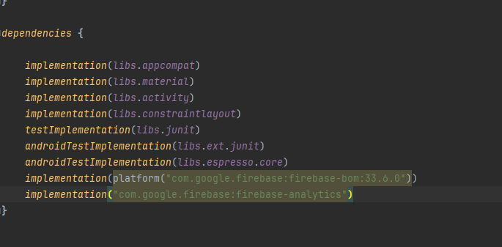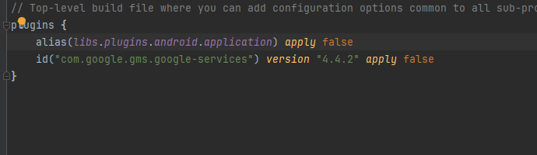

5. Authentification

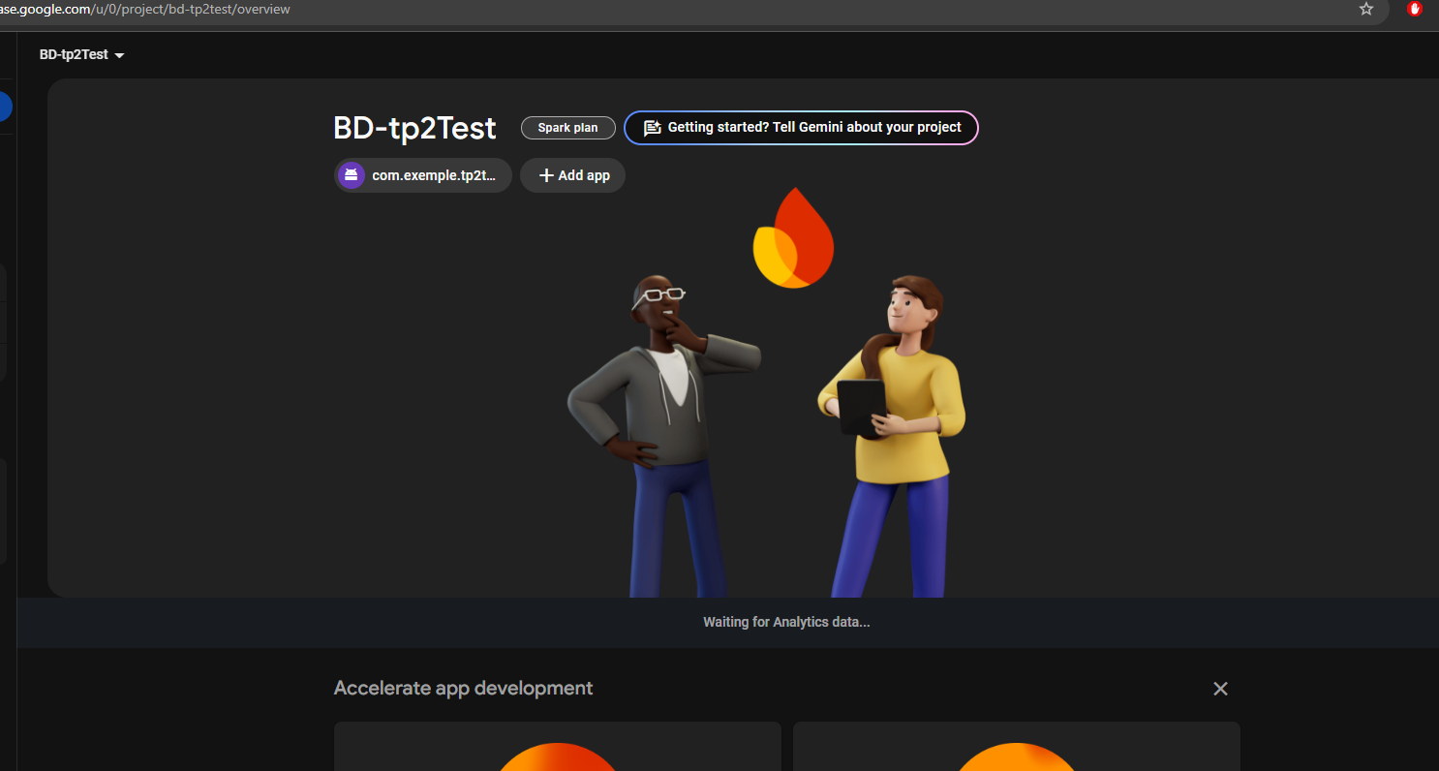

6.Choisir l‘authentification par email et mot de passe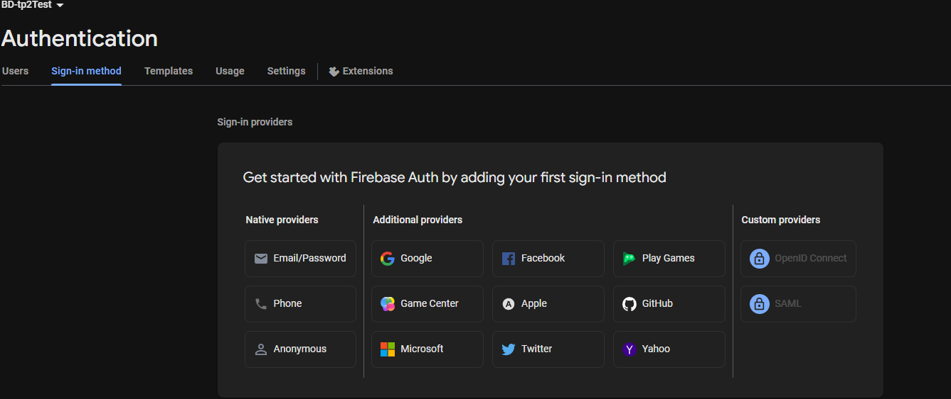

8. Ajouter le sdk de l’authentification

